“一件事一次办”办事服务指南

我

要

申

请

公

租

房

南阳市宛城区住房和城乡建设局

公租房业务“一件事一次办”办理流程

服务指南

1. 城区低保户

提供材料：个人申请，住房状况证明，户口本、身份证、低保证、存折，婚姻状况或承诺书。申请人将材料整理齐全后交付其户籍所在街道居委会。社区居委会受理、街道办事处复审、保障办终审。三审查三公示，联审联批（民政、公安、人社、税务、户口、房屋等）。

申请人一次申请、一次受理、只进所在街道居委会一扇门，其余办理流程由各级部门按流程办理。

1. 城区无房户

提供材料：个人申请，住房状况证明或承诺书，户口本、身份证、婚姻状况或承诺书。社区受理、办事处复核、保障办终审，三审查三公示。不联审联批。

申请人一次申请、一次受理、只进所在街道居委会一扇门，其余办理流程由各级部门按流程办理。

1. 外来务工

提供材料：个人申请，住房状况证明或承诺书，户口本，身份证，婚姻情况或承诺书，一年以上劳动合同（人社局备案），一年工资明细。申请合格后签订租房合同对准本人，并加盖单位公章。

申请人一次申请、一次受理、一次办好，申请材料直接交付保障办审核，合格后分房。

1. 时间节点

公租房申请每3个月配租一次，申请人交付材料后30天内审核办理完毕后配租房屋。

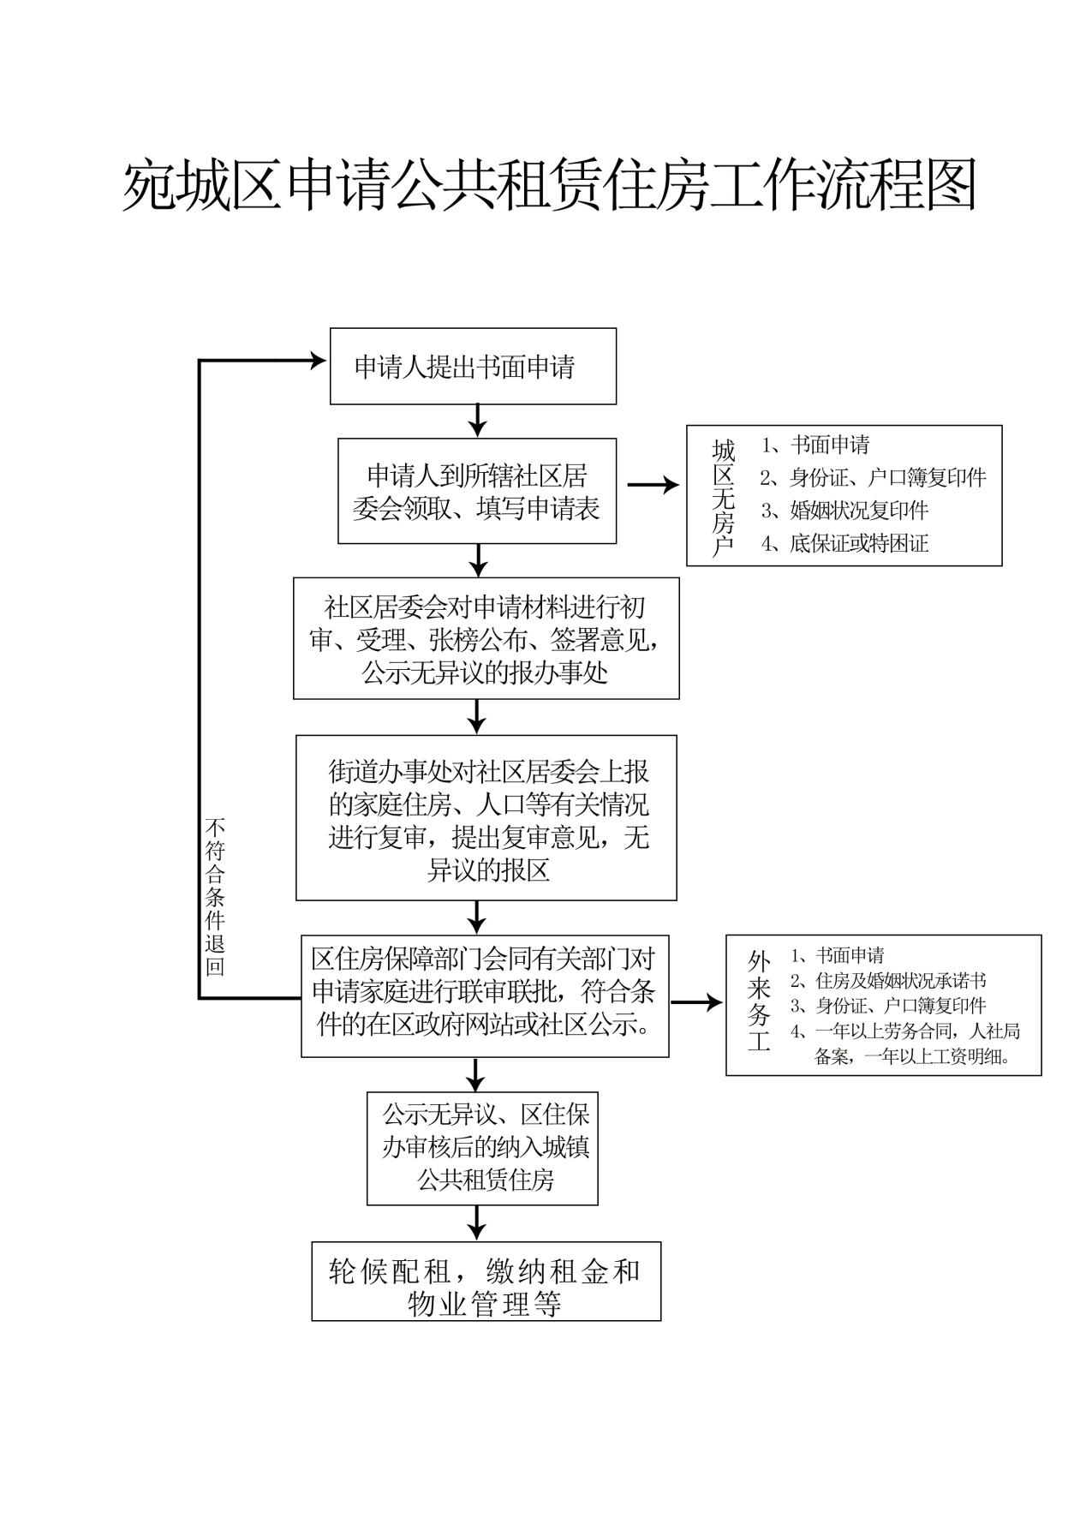

承 诺 书

现就本人家庭办理公共租赁住房（婚姻家庭状况、住房情况信息）承诺如下：

承诺人姓名：

身份号码：

工作单位：

联系方式：

婚姻状况： （未婚、已婚、离异、丧偶）

住房情况：

承诺家庭未享受过任何保障性住房。

我承诺本人及家庭成员严格遵守宛城区公共租赁住房管理的有关规定，同意审核机关调查核实公共租赁住房的相关情况（婚姻状况、住房状况、工作情况、未享受保障性住房情况等）。申请审批表填写真实无误，提供材料真实可靠。如有虚假，本人及家庭成员愿承担由此造成的一切经济损失和法律责任。

承诺人：

年 月 日

